南京诺方风机有限公司
公司简介：南京诺方风机有限公司是专业生产特种风机的专业厂家，主要配套于工业炉、干燥行业。多年来从事技术开发，拥有良好的机械设备，检测手段完善，生产经验丰富，并能根据客户要求设计和检测各类风机的技术性能。

NWT系列离心式风机
图片参照：
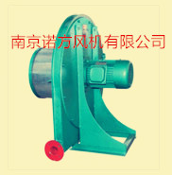

尺寸图片参考：
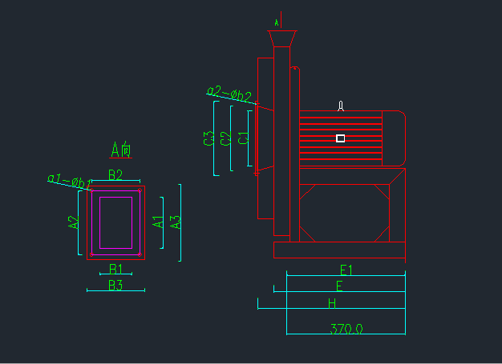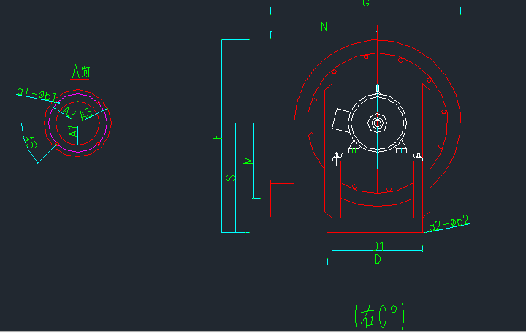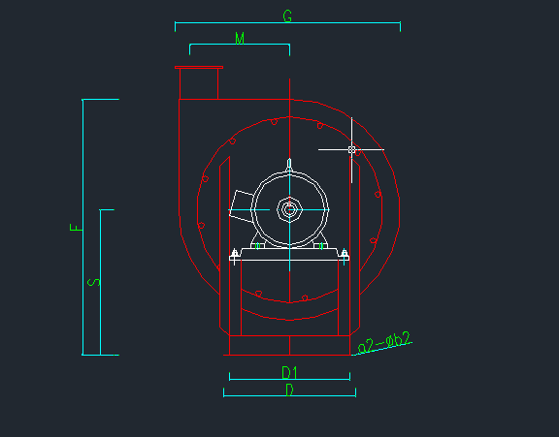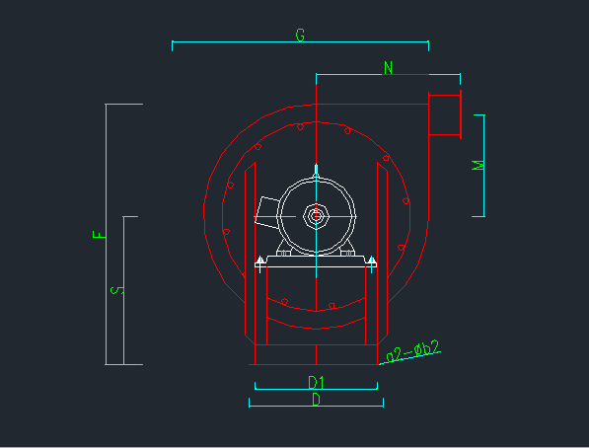
产品特点：此系列风机为单极离心式风机，具有噪音低，风压高，流量小，节能减耗的特点。风机为单吸入，直联式传动，功率高，运转平稳，结构紧，是目前市场上中，小风机中的一种代表性的新型节能风机。
用途：适用于各种小锻冶炉，热处理炉，拉管机，烘干炉等热处理炉的燃油，燃气喷嘴雾化及助燃之用，也可以用于其它高压强制通风场所，同时也在玻璃等行业中被广泛选用。
产品参数：
型号 | 流量 | 风压 | 功率 | 转速
NWT-0.55A | 120-200 | 3000-2500 | 0.55 | 2792
NWT-0.75A | 160-240 | 3450-2950 | 0.75 | 2830
NWT-1.1A | 280-440 | 4400-3700 | 1.1 | 2830
NWT-1.5A | 380-520 | 5880-4850 | 1.5 | 2840
NWT-2.2A | 480-580 | 7600-6850 | 2.2 | 2840
NWT-2.2AⅠ | 500-600 | 6500-5500 | 2.2 | 2840
NWT-3A | 580-720 | 8800-7850 | 3 | 2860
NWT-3AⅠ | 530-620 | 8000-7000 | 3 | 2860
NWT-4A | 750-950 | 9300-8600 | 4 | 2880
NWT-5.5A | 800-1000 | 9850-9200 | 5.5 | 2900
NWT-7.5A | 1010-1250 | 8800-7850 | 7.5 | 2900
NWT-11A | 2200-3000 | 10800-9200 | 11 | 2930
NWT-15A | 2800-4200 | 9600-8400 | 15 | 2930
NWT-18.5A | 3400-4800 | 9850-8300 | 18.5 | 2930
NWT-22A | 3000-4600 | 11700-10800 | 22 | 2940
NWT-30A | 5200-7900 | 9100-8100 | 30 | 2950
注：本公司可根据买家的需求进行设计制造。也可根据实际工作情况，制成C或D样式。
外形及安装尺寸：
型号 |  |  |  | 出风口 |  |  |  |  |  |  |  |  |  |  |  |  |  | 进风口
 |  |  |  | A1 |  | A2 |  | A3 |  | B1 |  | B2 |  | B3 |  | a1-Φb1 |  | C1 |  | C2 |  | C3 |  | a2-Φb2
NWT-0.55A |  |  |  | Φ35 |  | Φ70 |  | Φ100 |  |  |  |  |  |  |  | 4-Φ8.5 |  | Φ120 |  | Φ150 |  | Φ180 |  | 4-Φ13
NWT-0.75A |  |  |  | Φ45 |  | Φ80 |  | Φ110 |  |  |  |  |  |  |  | 4-Φ10.5 |  | Φ130 |  | Φ160 |  | Φ190 |  | 4-Φ13
NWT-1.1A |  |  |  | Φ55 |  | Φ90 |  | Φ120 |  |  |  |  |  |  |  | 4-Φ10.5 |  | Φ130 |  | Φ160 |  | Φ190 |  | 4-Φ13
NWT-1.5A |  |  |  | Φ55 |  | Φ90 |  | Φ120 |  |  |  |  |  |  |  | 4-Φ10.5 |  | Φ130 |  | Φ160 |  | Φ190 |  | 4-Φ13
NWT-2.2A |  |  |  | Φ55 |  | Φ95 |  | Φ130 |  |  |  |  |  |  |  | 4-Φ10.5 |  | Φ140 |  | Φ170 |  | Φ200 |  | 4-Φ13
NWT-2.2AⅠ |  |  |  | Φ50 |  | Φ90 |  | Φ120 |  |  |  |  |  |  |  | 4-Φ10.5 |  | Φ130 |  | Φ165 |  | Φ200 |  | 4-Φ13
NWT-3A |  |  |  | Φ55 |  | Φ95 |  | Φ130 |  |  |  |  |  |  |  | 4-Φ10.5 |  | Φ140 |  | Φ170 |  | Φ200 |  | 4-Φ13
NWT-3AⅠ |  |  |  | Φ60 |  | Φ90 |  | Φ120 |  |  |  |  |  |  |  | 4-Φ10.5 |  | Φ130 |  | Φ165 |  | Φ200 |  | 4-Φ13
NWT-4A |  |  |  | Φ70 |  | Φ110 |  | Φ140 |  |  |  |  |  |  |  | 4-Φ10.5 |  | Φ150 |  | Φ180 |  | Φ210 |  | 4-Φ13
NWT-5.5A |  |  |  | Φ70 |  | Φ110 |  | Φ140 |  |  |  |  |  |  |  | 4-Φ10.5 |  | Φ150 |  | Φ180 |  | Φ210 |  | 4-Φ15
NWT-7.5A |  |  |  | Φ70 |  | Φ110 |  | Φ140 |  |  |  |  |  |  |  | 4-Φ10.5 |  | Φ150 |  | Φ180 |  | Φ210 |  | 4-Φ15
NWT-11A |  |  |  | 160 |  | 200 |  | 240 |  | 100 |  | 150 |  | 180 |  | 10-Φ10.5 |  | Φ170 |  | Φ200 |  | Φ230 |  | 4-Φ15
NWT-15A |  |  |  | 160 |  | 200 |  | 240 |  | 100 |  | 150 |  | 180 |  | 10-Φ10.5 |  | Φ180 |  | Φ210 |  | Φ240 |  | 4-Φ15
NWT-18.5A |  |  |  | 180 |  | 220 |  | 260 |  | 100 |  | 150 |  | 180 |  | 10-Φ10.5 |  | Φ180 |  | Φ210 |  | Φ240 |  | 4-Φ15
NWT-22A |  |  |  | 200 |  | 240 |  | 280 |  | 145 |  | 195 |  | 225 |  | 10-Φ10.5 |  | Φ230 |  | Φ270 |  | Φ310 |  | 4-Φ15
NWT-30A |  |  |  | 205 |  | 246 |  | 285 |  | 145 |  | 185 |  | 225 |  | 10-Φ10.5 |  | Φ280 |  | Φ320 |  | Φ360 |  | 4-Φ15
 | 地脚尺寸 |  |  |  |  |  |  |  | F |  |  |  |  |  | G |  |  |  | H |  | M |  | N |  | S
 | D | D1 | E |  | E1 |  | a3-Φb3 |  | 0° |  | 90° |  | 180° |  | 0°/180° |  | 90°
 | 270 | 240 | 280 |  | 250 |  | 4-Φ13 |  | 557 |  | 590 |  | 600 |  | 523 |  | 517 |  | 330 |  | 230 |  | 270 |  | 320
 | 300 | 265 | 320 |  | 280 |  | 4-Φ13 |  | 628 |  | 670 |  | 679 |  | 606 |  | 597 |  | 370 |  | 269 |  | 315 |  | 355
 | 300 | 265 | 320 |  | 280 |  | 4-Φ13 |  | 673 |  | 715 |  | 729 |  | 646 |  | 642 |  | 370 |  | 289 |  | 335 |  | 380
 | 300 | 265 | 320 |  | 280 |  | 4-Φ13 |  | 715 |  | 755 |  | 769 |  | 688 |  | 684 |  | 370 |  | 309 |  | 355 |  | 400
 | 310 | 280 | 360 |  | 310 |  | 4-Φ13 |  | 828 |  | 870 |  | 889 |  | 796 |  | 797 |  | 410 |  | 364 |  | 410 |  | 460
 | 310 | 280 | 360 |  | 310 |  | 4-Φ13 |  | 775 |  | 817 |  | 833 |  | 750 |  | 748 |  | 410 |  | 343 |  | 387 |  | 430
 | 370 | 330 | 380 |  | 330 |  | 4-Φ13 |  | 908 |  | 953 |  | 963 |  | 875 |  | 870 |  | 430 |  | 398 |  | 453 |  | 500
 | 370 | 330 | 380 |  | 330 |  | 4-Φ13 |  | 882 |  | 924 |  | 935 |  | 854 |  | 852 |  | 430 |  | 395 |  | 439 |  | 485
 | 350 | 310 | 400 |  | 360 |  | 4-Φ13 |  | 940 |  | 985 |  | 995 |  | 909 |  | 905 |  | 450 |  | 410 |  | 470 |  | 515
 | 390 | 350 | 470 |  | 430 |  | 4-Φ15 |  | 960 |  | 1005 |  | 1015 |  | 929 |  | 925 |  | 520 |  | 420 |  | 480 |  | 525
 | 390 | 350 | 470 |  | 430 |  | 4-Φ15 |  | 950 |  | 995 |  | 1005 |  | 919 |  | 915 |  | 520 |  | 415 |  | 475 |  | 520
 | 460 | 410 | 580 |  | 530 |  | 4-Φ15 |  | 953 |  | 1015 |  | 1019 |  | 926 |  | 912 |  | 630 |  | 369 |  | 485 |  | 530
 | 460 | 410 | 580 |  | 530 |  | 4-Φ15 |  | 940 |  | 1000 |  | 1010 |  | 910 |  | 900 |  | 630 |  | 365 |  | 475 |  | 525
 | 460 | 410 | 640 |  | 590 |  | 4-Φ15 |  | 980 |  | 1035 |  | 1060 |  | 939 |  | 940 |  | 690 |  | 380 |  | 485 |  | 550
 | 490 | 440 | 670 |  | 620 |  | 4-Φ15 |  | 1000 |  | 1045 |  | 1080 |  | 950 |  | 960 |  | 720 |  | 380 |  | 485 |  | 560
 | 540 | 480 | 770 |  | 710 |  | 4-Φ15 |  | 980 |  | 1035 |  | 1060 |  | 939 |  | 940 |  | 820 |  | 367 |  | 485 |  | 550

